2024 年 3 月 27 日

富士胶片将在 2024 德鲁巴印刷展上展出面向软包装印刷市场的 Jet Press FP790 水性数码喷墨打印机

Jet Press FP790 是富士胶片面向软包装印刷市场推出的水性数字喷墨打印机，于 2021 年首次发布，在 2023 德国杜塞尔多夫包装展上正式宣布投入商用。Jet Press FP790 彻底改变了食品和日用品软包装的生产工艺，可以在较短时间内完成多样化产品的短版印刷，这在以前的模拟印刷中是无法实现的。
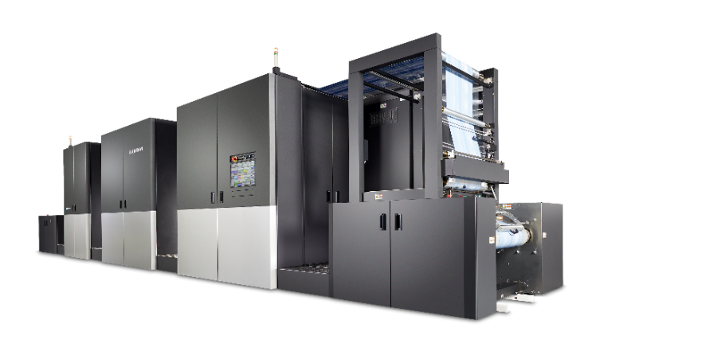

Jet Press FP790

2011 年，富士胶片推出了旗舰数码喷墨打印机 Jet Press 720，该产品后来发展为 Jet Press 750S。这一喷墨打印机系列因其超越胶印的高图像质量而备受赞誉，在全球已安装 300 多台。富士胶片基于在商业印刷市场积累的喷墨专业知识和设备销售诀窍，生产出了面向软包装的 Jet Press FP790。

在软包装印刷市场，对短版印刷、多样化产品和短交货期的需求不断增加。传统的模拟印刷方法（如柔版印刷和凹版印刷）难以满足这些需求，因为它们需要大量的时间和成本来制版，很难满足短交货期需求。另一方面，包括喷墨在内的数字印刷技术正开始满足这些需求。

Jet Press FP790 能够以每分钟 50 米的速度在最大宽度为 790 毫米的薄膜承印物上进行高速印刷，作为数字印刷机具有极高的生产效率，并彻底改变了软包装的生产工艺。

除了 CMYK 打印头外，它还配备了两套白色打印头。这提高了白色的不透明度，增强了油墨的色彩饱和度，使印刷效果更加鲜艳。它还采用了一种印刷前在承印物上涂打底墨的机制，即使在防水薄膜承印物上也能产生很好的油墨附着性。此外，打印头分辨率为 1200 dpi x 1200 dpi，使高分辨率数字打印成为现实。

通过发布前的演示活动，Jet Press FP790 获得许多客户的好评，并已收到来自新兴软包装数字印刷市场中的四家公司的订单。一些客户已经开始全面投入使用，其中包括英国一家高度注重可持续发展的软包装加工商 Eco Flexibles，该公司于去年 8 月开始试投用。在试投用取得圆满成功后，他们对打印机非常满意，并同意在不久的将来安装第二台打印机，以进一步提高生产率。

富士胶片将继续为快速进行数字化转型的印刷市场开发和提供突破性产品，为全球印刷业的发展做出贡献。

^{*1} ^{该产品可兼容 BOPP 薄膜和 PET 薄膜承印物。}

结束

富士胶片公司简介
富士胶片公司是富士胶片控股公司的主要运营公司之一。自 1934 年成立以来，富士胶片公司在照片成像领域积累了大量先进技术，现在正在将这些技术应用于医疗和生命科学领域的疾病预防、诊断和治疗，努力发展成为一家综合性医疗保健公司。富士胶片还将继续拓展平板显示器材料等高功能材料业务以及图形系统和光学设备业务。

富士胶片印艺传播事业部简介
富士胶片印艺传播事业部是一家稳定的长期合作伙伴，专注于提供高质量、先进技术的打印解决方案，帮助印刷商发展竞争优势和推动业务增长。该公司的财务稳定性和前所未有的研发投资使其能够开发出专有的一流印刷技术。 其中包括胶印、宽幅和数字印刷的预印和印刷室解决方案，以及印刷生产管理的工作流程软件。富士胶片致力于最大限度地减少其产品和运营对环境的影响，积极保护环境，并努力向印刷商传授有关环保的最佳做法。欲了解更多信息，请访问 fujifilmprint.eu 或 youtube.com/FujifilmGSEurope，或关注我们 @FujifilmPrint。

欲了解更多信息，请联系：
Daniel Porter
AD Communications
电子邮箱：dporter@adcomms.co.uk
电话：+44 (0)1372 464470

